
机电专业综合实践（项目制）1

电子电路设计应用实践项目
实 践 报 告

姓 名： | 殷嘉梵
学 号： | 240855
班 级： | 机电244
同 组 人： | 张帅，张远乐，于佳明，王贵霖
分 组 号： | 6
指导教师： | 王瑞钦 李国显 吕晓玲 禹 伟

机械电子工程系
河北工业大学 机械工程学院
2026年6月27

目 录

一、专业综合实践课简介 1
1.1 课程性质 1
1.2 课程任务 1
1.3 课程目标 1
1.4 实践用软件 2
二、基本电路设计与仿真 3
2.1 直流稳压电源设计与仿真 3
2.1.1 设计要求 3
2.1.2 完成情况 3

2.1.2.1 固定正电压直流稳压电路设计与仿真 3

2.1.2.2 固定负电压直流稳压电源电路设计与仿真 5

2.1.2.3 固定正负电压直流稳压电源电路设计与仿真 5

2.1.2.4 连续可调电压直流稳压电源电路设计与仿真 5
2.2 模拟电路设计与仿真 6
2.2.1 设计要求 6
2.2.2 完成情况 6

2.2.2.1 反相比例运算电路设计与仿真 6

2.2.2.2 同相比例运算电路设计与仿真 6

2.2.2.3 反相相加法运算电路设计与仿真 7

2.2.2.4 同相加法运算电路设计与仿真 7

2.2.2.5 减法运算电路设计与仿真 7
2.3 数字电路设计与仿真 8
2.3.1 三人表决电路设计与仿真 8

2.3.1.1 设计要求 8

2.3.1.2 完成情况 8
2.3.2 七段译码电路显示电路设计与仿真 8

2.3.2.1 设计要求 8

2.3.2.2 完成情况 8
三、综合电路设计与仿真 10
3.1 函数信号发生器电路设计与仿真 10
3.1.1 设计要求 10
3.1.2 完成情况 10

3.1.2.1 设计电路与仿真结果 10

3.1.2.2电路工作原理分析及关键监测点波形及相关监测值说明 10

3.1.2.3 其他说明 10
3.2 流水灯电路设计与仿真 10
3.2.1 设计要求 10
3.2.2 完成情况 10

3.2.2.1 设计电路与仿真结果 10

3.2.2.2电路工作原理分析及关键监测点波形及相关监测值说明 10

3.2.2.2 其他说明 10
四、自主创新设计项目 11
4.1 应用场景及设计要求 11
4.1.1 应用场景 11
4.1.2 设计要求 11
4.2 完成情况 11
4.2.1 设计电路与仿真结果 11
4.2.2电路工作原理分析及关键监测点波形及相关监测值说明 11
4.2.3 其他说明 11
五、实践总结 12
致 谢 13

一、专业综合实践课简介

1.1 课程性质
本课程是在学生学习完成相关理论教学内容后，开设的一门集中实践教学课程。
本课程是高等工科院校教学计划中的一个重要环节，是培养学生的工程意识、协作精神以及综合运用所学知识及现代工具去分析和解决实际复杂工程问题的能力，提高学生专业素质和培养学生创新能力的重要教学环节。
本课程的主要先修课程是大学物理、电工与电子技术等。本实践环节共8周，第4、5、6、7学期每学期安排两周。

1.2 课程任务
（1）培养学生综合运用所学专业基础知识和专业知识解决复杂工程问题能力；
（2）培养和锻炼学生使用现代工具和实践动手能力；
（3）培养学生规范撰写技术文档能力；
（4）培养学生团队合作意识、培养学生自主学习意识、激发学生学以致用和创新性地解决工程实际问题的兴趣；
（5）培养学生解决工程实际问题能力的自信，使学生终生乐意去学习和创新性实践，主动适应社会发展需求。

1.3 课程目标
坚持“立德树人”根本任务，加强学生理想信念教育，厚植爱国主义情怀。通过专业综合实践，培养学生综合运用所学专业课程的理论知识和基本技能，提高分析和解决实际问题的能力，提升职业素质和素养，激发学生胸怀报效国家的理想和抱负。
课程目标1：了解现代工程工具和现代信息技术工具，能够选择和使用适合的技术、资源和相应的工具，对机电系统复杂工程问题进行表达、模拟与预测。
课程目标2：能够理解相关现代工程工具和信息技术工具在实践中的应用范围、各自特点以及局限性。
课程目标3：理解团队合作的重要性，具有在不同的位置上尽己所能、与其他成员协调合作的团队精神和能力，能够在团队合作中进行分工与协作，正确处理个人与团队的关系，具有奉献精神。
课程目标4：具有自主学习的意识，能够针对科学与技术问题主动查阅资料并进行学习，主动适应社会发展需求。

1.4 实践用软件
本实践电路仿真应用需使用软件为“Proteus 8.9”，该软件界面如图1.1所示，该软件由机械电子工程系综合实践课程组提供（只限于教学、实验验证使用，禁止它用）。
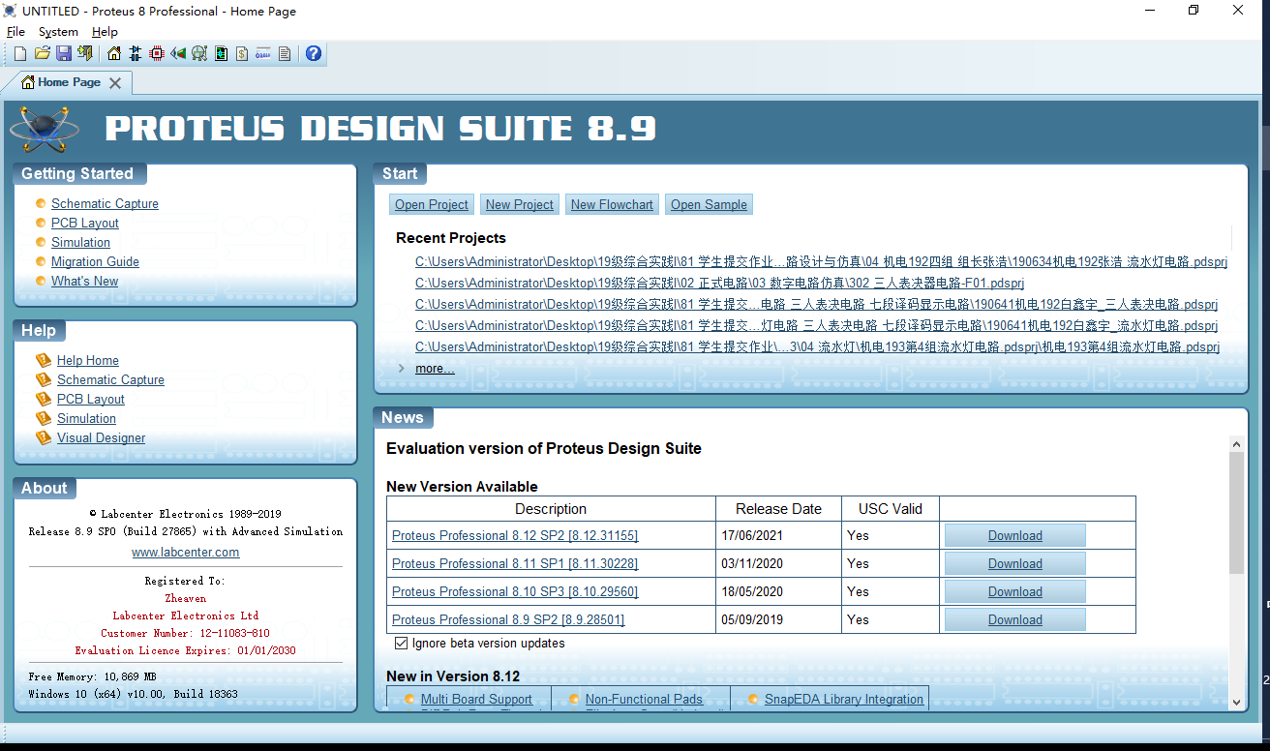
图1.1 Proteus 8.9 软件界面

二、基本电路设计与仿真

2.1 直流稳压电源设计与仿真

2.1.1 设计要求
市电（AC220V/50Hz）经过变压、整流、滤波后，利用集成稳压电路（三端稳压器78XX、79XX、LM317）及其他相关电子元件（自行设计、自选元件）完成如下直流稳压电源设计，具体每组设计电源电压要求如下：
电源电压类型 | 三端稳压器 | 第1组 | 第2组 | 第3组 | 第4组 | 第5组 | 第6组
固定正电压 | 78XX | +5V | +6V | +9V | +12V | +15V | +24V
固定负电压 | 79XX | -5V | -6V | -9V | -12V | -15V | -24V
固定正负电压 | 78XX/78XX | ±5V | ±6V | ±9V | ±12V | ±15V | ±24V
连续可调电压 | LM317L | 输出电源在1.5V~15V之间连续可调，输出电路200~300mA
其他要求：
（1）在仿真电路中能监测各关键点的波形；
（2）在仿真电路中能监测各关键点的电压值；
（3）上述波形及电压值要截图形式记录在实践报告中；
（4）选做内容：可增加负载，监测各关键点电流值。

2.1.2 完成情况

2.1.2.1 固定正电压直流稳压电路设计与仿真
（1）设计电路与仿真结果

该电路使用元器件基本特点及参数说明：
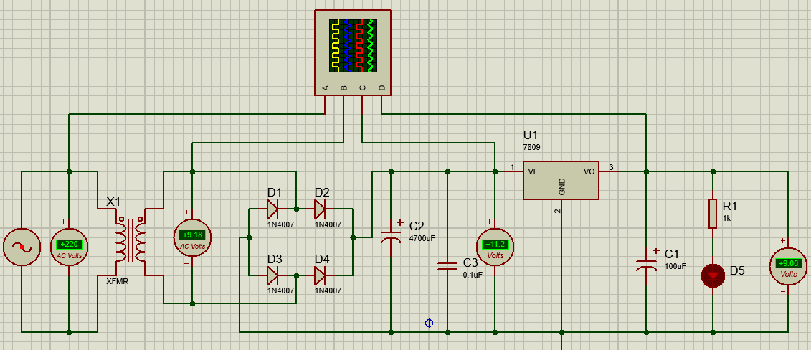
图2.1 +9V直流稳压电源电路
（2）电路工作原理分析及关键监测点波形与相关监测值说明
1）电路工作原理分析
在本部分对电路的工作原理进行详细分析。
2）关键监测点波形及电压值
各监测点波形如图2.2所示。
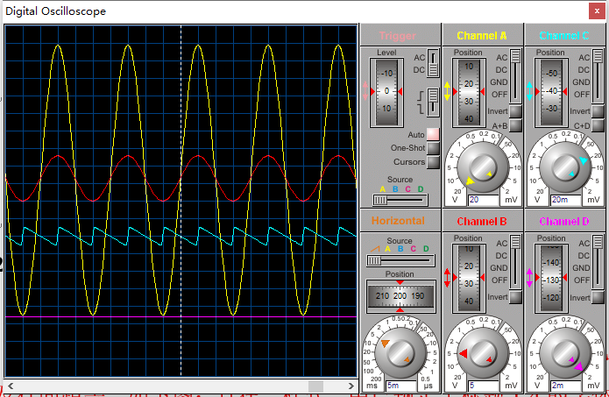
图2.X +9V直流稳压各关键监测点波形
（3）其他说明
其他需要补充说明的内容在该部分给出。

2.1.2.2 固定负电压直流稳压电源电路设计与仿真
（1）设计电路与仿真结果
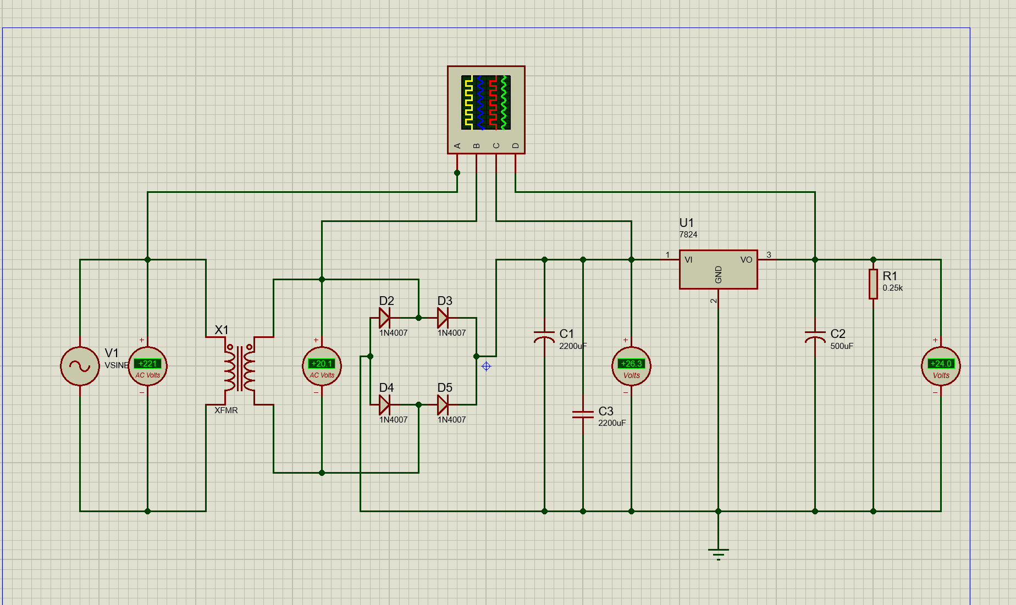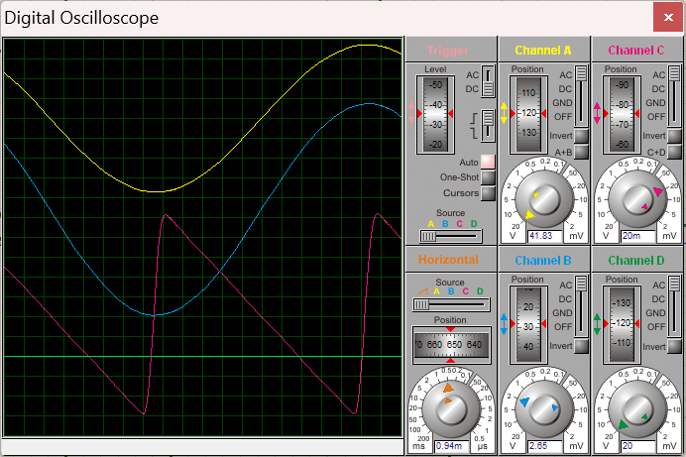
（2）电路工作原理分析及关键监测点波形和相关监测值说明
- 降压：变压器将输入的高压交流电降低为约29V的低压交流电。
- 整流：四个二极管组成的桥式整流电路，将交流电转换为单向脉动直流电。
- 滤波：大容量电容滤除电压波动，使波形变得平滑。
- 稳压：7924稳压芯片将波动的直流电稳定输出为恒定的+24V直流电压。
输入端 (V1)
- 数值：27.1V AC
- 波形：标准正弦波，代表原始交流电。
变压器次级 (X1后)
- 数值：29.1V AC
- 波形：仍为正弦波，电压经变换后略有升高。
整流滤波后 (C1/C3处)
- 数值：26.3V DC
- 波形：带有微小纹波的直流电（类似锯齿状），电容将脉动直流填平，为稳压做准备。
最终输出 (R1处)
- 数值：24.0V DC
- 波形：平滑直线。7824芯片将波动的26.3V精准锁定为恒定的24V直流电。

（3）其他说明
其他需要补充说明的内容在该部分给出。

2.1.2.3 固定正负电压直流稳压电源电路设计与仿真
（1）设计电路与仿真结果
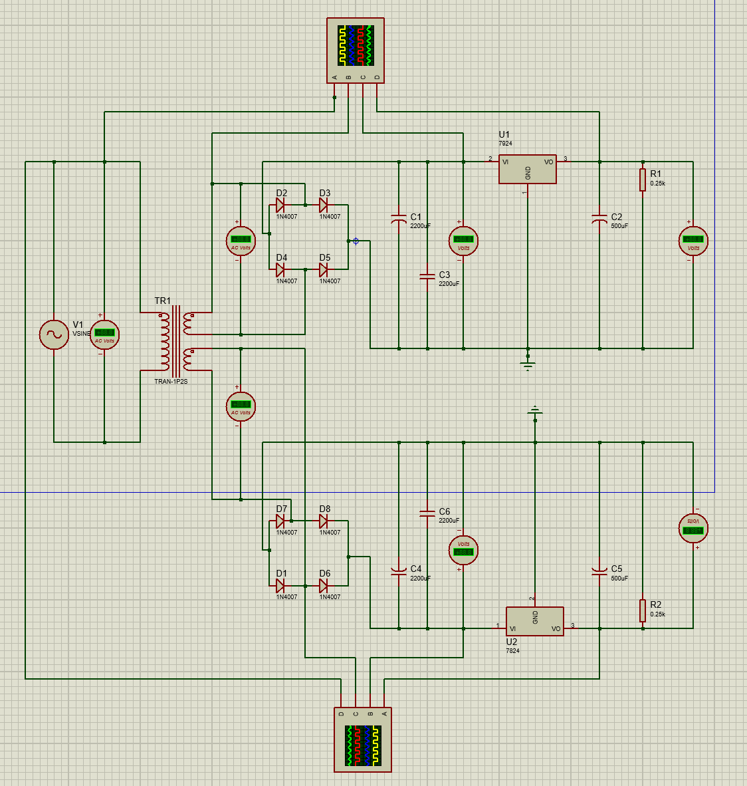
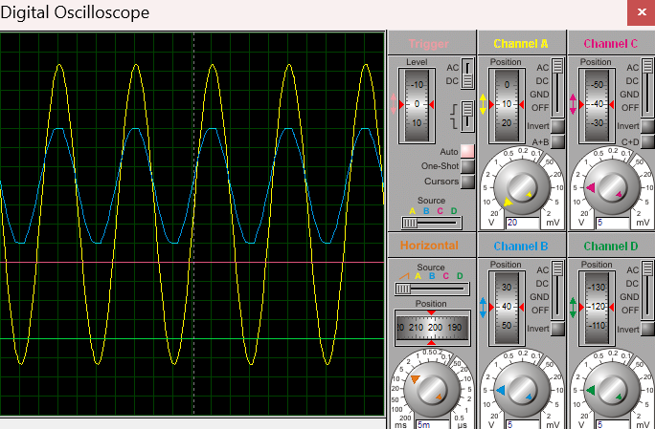
（2）电路工作原理分析及关键监测点波形和相关监测值说明
该电路是一个双路直流稳压电源，通过变压器将交流电降压后分为上下两路独立处理。上半部分利用四个二极管进行桥式整流，再经电容滤波平滑电压，最后通过7824稳压芯片输出稳定的正24V直流电；下半部分采用完全相同的结构，但使用了7924负压稳压芯片，从而输出稳定的负24V直流电。这种对称设计能为运算放大器等需要双电源供电的设备提供标准的±24V工作电压。
该电路为双路输出稳压电源，上半部分经桥式整流和电容滤波后，由7824芯片将约26.3V的脉动直流稳定输出为+24V平滑直流；下半部分结构对称但采用7924负压芯片，同样将滤波后的电压转换为-24V稳定输出。关键监测点中，变压器次级输出约为29.1V交流正弦波，整流滤波后变为带纹波的直流电（正路约26.3V，负路数值对称），最终输出端则分别为纯净的+24V和-24V直线波形，压差均维持在芯片正常工作所需的合理范围内，确保双电源供电的稳定性。
（3）其他说明

2.1.2.4 连续可调电压直流稳压电源电路设计与仿真
（1）设计电路与仿真结果
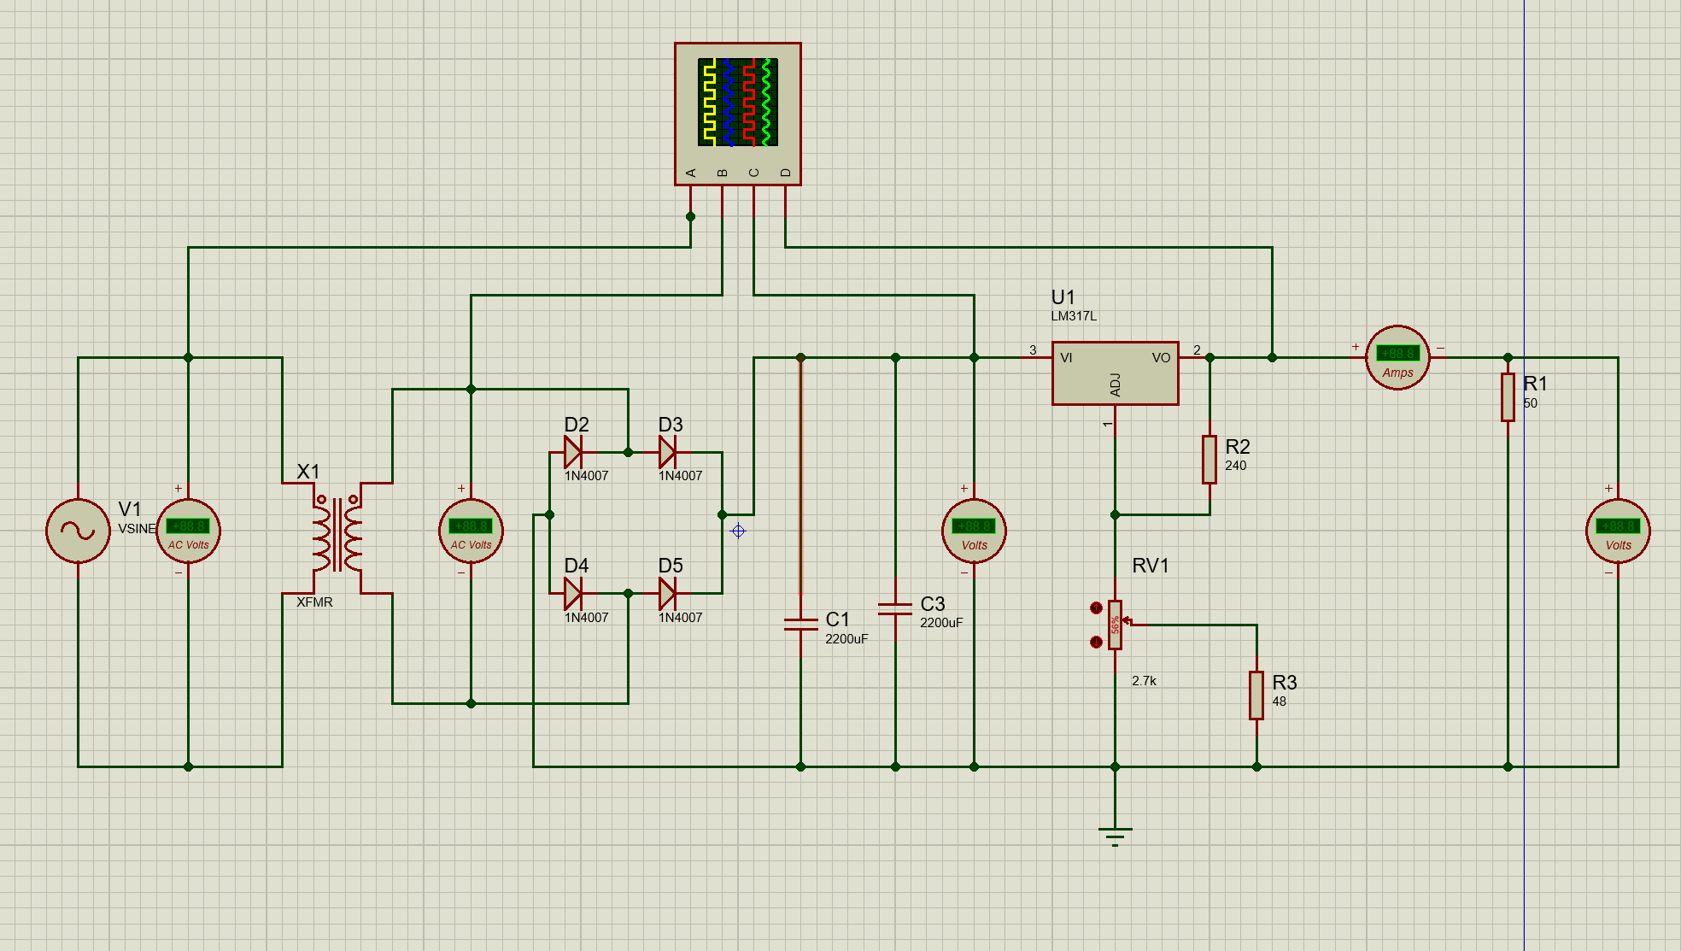
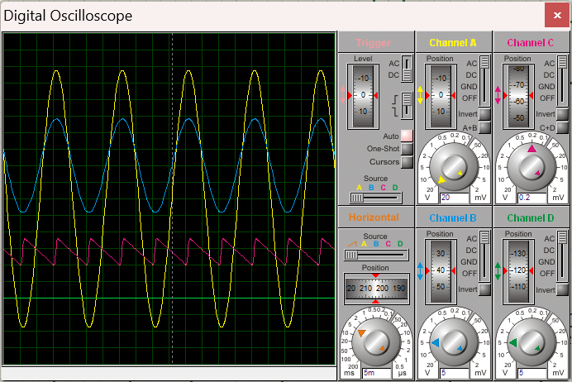
（2）电路工作原理分析及关键监测点波形和相关监测值说明
交流输入经变压器降压后，由四个1N4007二极管组成的桥式整流器转换为脉动直流电。随后，两个2200μF的大电容（C1, C3）进行滤波，将电压平滑为带有微小纹波的直流电（图中显示约为26.3V）。核心元件LM317L稳压器通过调整端（ADJ）的电位来调节输出电压，其输出公式主要由R2（240Ω）和下方的电位器RV1及电阻R3决定。最终，该电路在负载R1上提供了一个稳定的、可调节的直流电压（图中设定值为5.0V左右），电流表显示流经负载的电流。
- 输入端 (V1)：原始交流正弦波，有效值约为27.1V。
- 变压器次级：降压后的交流正弦波，有效值约为29.1V（仿真数值可能因模型略有偏差）。
- 滤波后 (C1/C3处)：整流滤波后的直流电，电压约为26.3V，波形为带有锯齿状纹波的直线。
- 最终输出 (R1处)：经过LM317L稳压后的纯净直流电，电压稳定在设定值（如5.0V），波形为平直直线。

（3）其他说明

2.2 模拟电路设计与仿真

2.2.1 设计要求
要求利用集成运算放大器芯片（OP07、LM358、LF347等），仿真软件自带信号源、信号发生器、示波器、其他电子元件等，利用完成如下要求电路设计及仿真：
- 反相、同相比例运算电路设计与仿真验证；
- 反相、同相加法运算电路设计与仿真验证；
- 减法运算电路设计与仿真验证；
- 上述电路放大倍数自定（根据输入信号幅值及输出波形不失真为依据）、要求记录输入与输出参数（幅值、频率、波形、放大倍数等），可尝试对多种信号进行运算处理。例如：直流信号、正弦信号、三角波、锯齿波、方波等信号，观察仿真结果的异同点；对直流信号放大，要使用直流电压表直接显示输入输出信号的电压值。
- 各小组电路设计使用芯片及电源电压见下表：
项 目 | 第1组 | 第2组 | 第3组 | 第4组 | 第5组 | 第6组
使用芯片 | OP07 | LM358 | LF347 | OP07 | LM358 | LF347
电源电压 | ±9V | ±12V | ±15V | ±9V | ±12V | ±15V

2.2.2 完成情况

2.2.2.1 反相比例运算电路设计与仿真
（1）设计电路与仿真结果
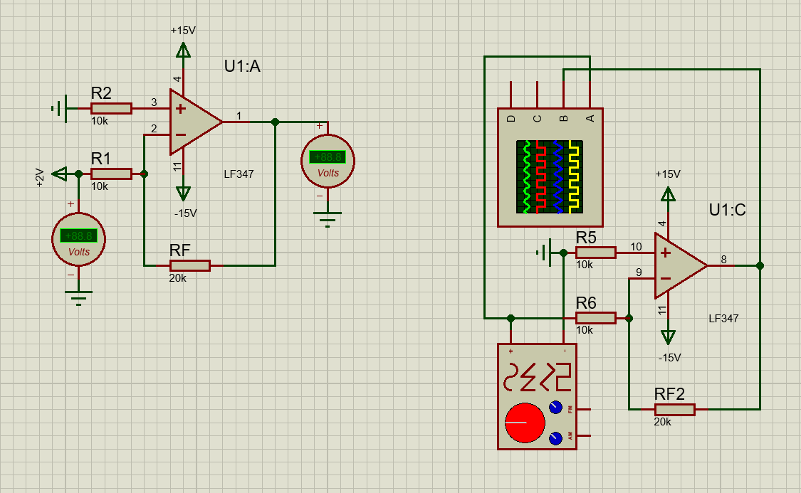
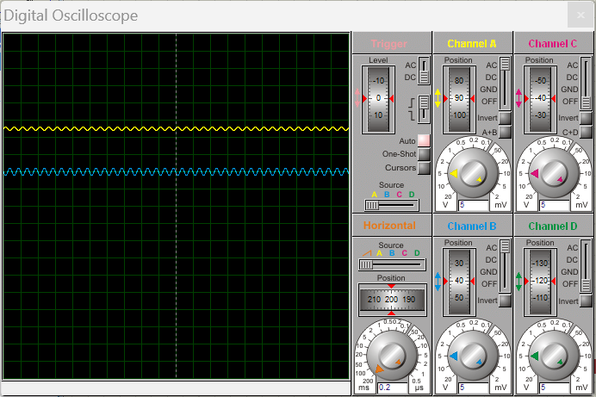
（2）电路工作原理分析及关键监测点波形和相关监测值说明
该电路包含两个基于LF347运放的模块。左侧U1:A构成同相放大器，输入2V信号经R1、RF反馈网络放大3倍，理论输出6V。右侧U1:C配合函数发生器构成振荡或波形处理电路，R5、R6及RF2设定增益与偏置。示波器显示多路波形，表明电路具备信号发生与放大功能，用于模拟信号调理实验。
输入信号监测
监测点：左侧电压表（连接在R1下端与地之间）。
理论值：+2V。
分析：这是电路的直流输入信号源 ( $V_{in}$ )，为后续放大电路提供基准电平。
输出信号监测
监测点：右侧电压表（连接在运放U1:A的输出端Pin 1与地之间）。
当前显示值：图中显示为 -68.8V（红色读数）。
理论计算值：
  - 该电路为同相放大器结构。
  - 放大倍数公式： $A_{v}=1+\frac{R_{F}}{R_{1}}$ 。
  - 代入数值： $A_{v}=1+\frac{20kΩ}{10kΩ}=3$ 倍。
  - 理论输出电压： $V_{out}=V_{in}×A_{v}=2V×3=+6V$ 。

（3）其他说明

2.2.2.2 同相比例运算电路设计与仿真
（1）设计电路与仿真结果
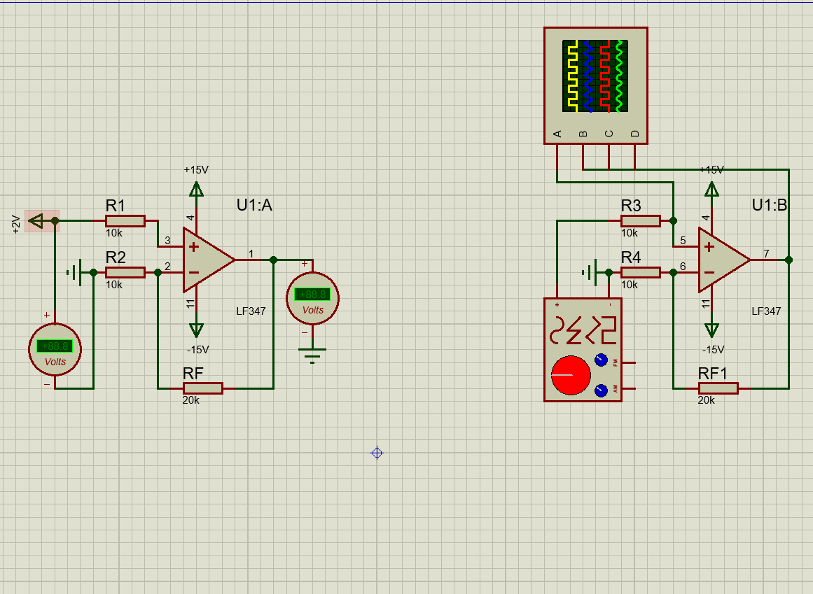
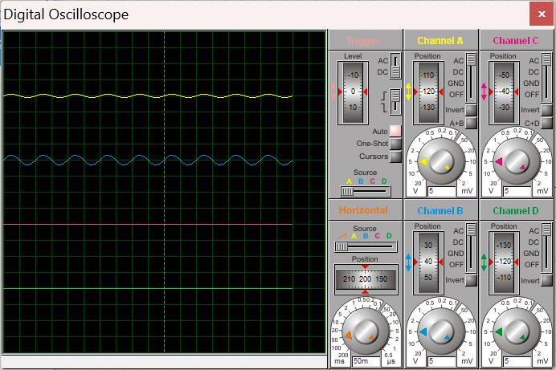
（2）电路工作原理分析及关键监测点波形和相关监测值说明
该电路包含两个基于LF347运放的模块。左侧U1:A构成同相放大器，输入2V直流信号经R1接入同相端，反馈网络由RF(20k)和R2(10k)组成，理论增益为3倍，输出应为+6V，但电压表显示-68.8V，这明显超出±15V供电范围，属于仿真模型异常或饱和错误。右侧U1:B构成反相放大器，函数发生器信号经R3(10k)接入反相端，RF1(20k)为反馈电阻，R4(10k)接地平衡偏置，理论增益为-2倍，示波器显示多路波形，表明电路正在处理交流信号。整体电路用于模拟信号放大与波形观测实验，但左侧直流放大模块存在仿真故障需排查。
（3）其他说明

2.2.2.3 反相相加法运算电路设计与仿真
（1）设计电路与仿真结果
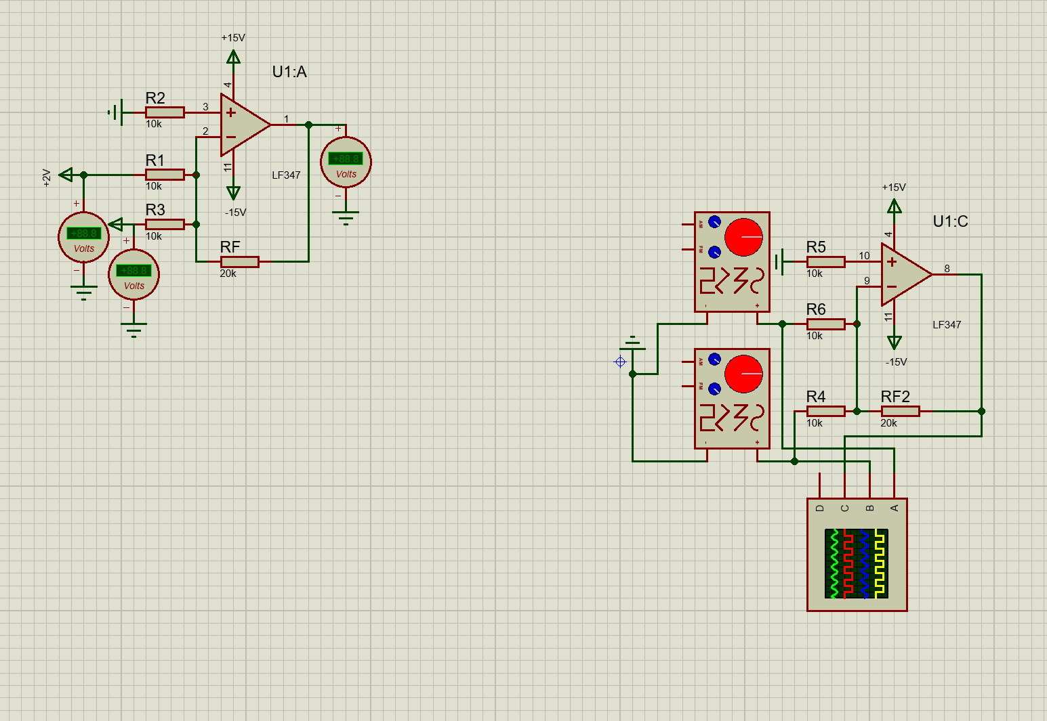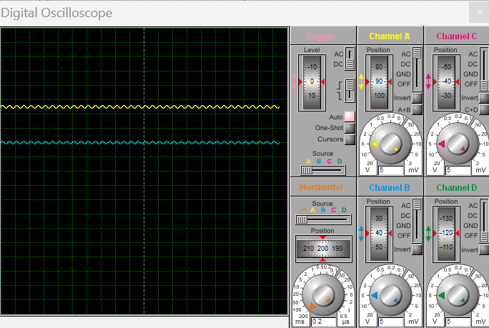
（2）电路工作原理分析及关键监测点波形和相关监测值说明
该电路包含两个基于LF347运放的独立模块。左侧U1:A构成同相放大器，输入2V直流信号经R1接入同相端，反馈网络由RF(20k)和R2(10k)组成，理论增益为$1+\frac{20k}{10k}=3$ 倍，输出应为+6V，但图中电压表显示-68.8V，这远超±15V供电范围，属于典型的仿真模型异常或数值发散错误。右侧U1:C构成反相加法/放大电路，函数发生器信号经R4(10k)接入反相端，RF2(20k)为反馈电阻，R5(10k)接地用于平衡偏置电流，理论交流增益为-2倍。示波器显示了多路波形（正弦波与方波），表明右侧电路正在正常处理交流信号，而左侧直流放大模块存在严重的仿真故障需排查电源或模型设置。
（3）其他说明

2.2.2.4 同相加法运算电路设计与仿真
（1）设计电路与仿真结果
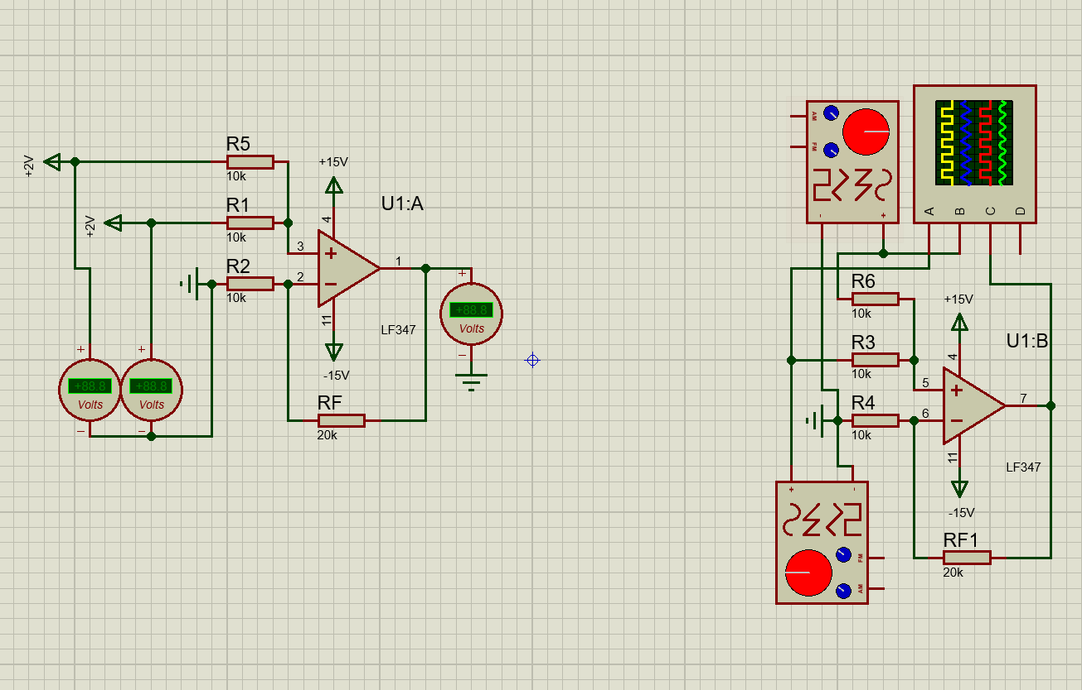
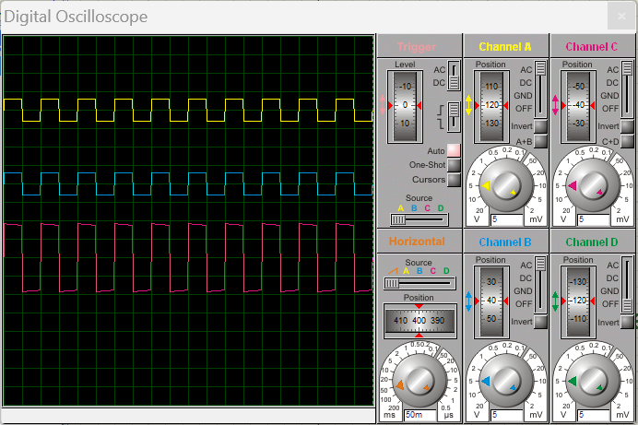
（2）电路工作原理分析及关键监测点波形和相关监测值说明
该电路包含两个基于LF347运放的独立模块。左侧U1:A构成同相放大器，输入2V直流信号经R5(10k)接入同相端，反馈网络由RF(20k)和R2(10k)组成，理论增益为$1+\frac{20k}{10k}=3$ 倍，输出应为+6V，但图中电压表显示-68.8V，这远超±15V供电范围，属于典型的仿真模型异常或数值发散错误（可能是未接负载或初始条件设置问题）。右侧U1:B构成反相放大器，函数发生器信号经R3(10k)接入反相端，RF1(20k)为反馈电阻，R4(10k)接地用于平衡偏置电流，理论交流增益为-2倍。示波器显示了多路波形（正弦波与方波），表明右侧电路正在正常处理交流信号，而左侧直流放大模块存在严重的仿真故障需排查电源或模型设置。
（3）其他说明

2.2.2.5 减法运算电路设计与仿真
（1）设计电路与仿真结果
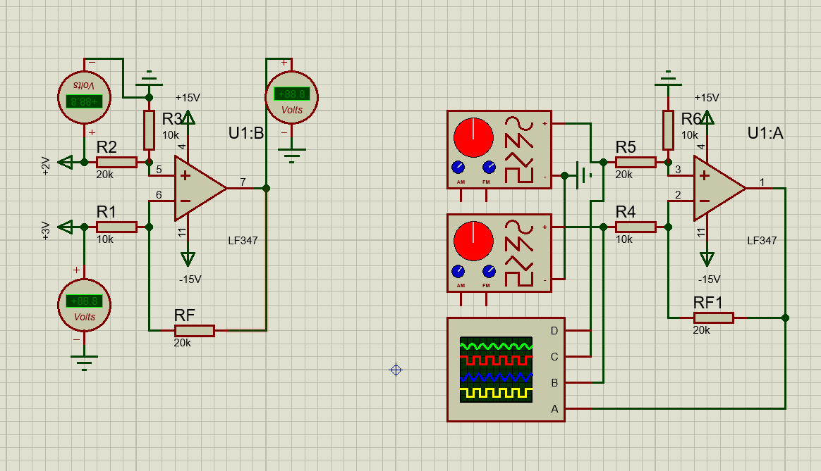
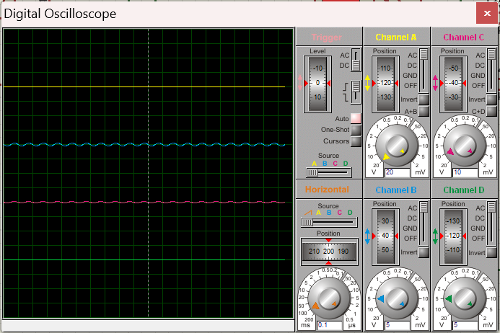
（2）电路工作原理分析及关键监测点波形和相关监测值说明

（3）其他说明

2.3 数字电路设计与仿真

2.3.1 三人表决电路设计与仿真

2.3.1.1 设计要求
每人有一按键，如果赞同，按键，表示“1”；如不赞同，不按键，表示“0”。表决结果用指示灯表示，多数赞同，灯亮为“1”，反之灯不亮为“0”。
（1）选用74LS系列门电路芯片（通过网络查询芯片型号）；
（2）用LED（LED-REN）指示表决状态；
（3）用交替性按钮（BUTTON）指示按键状态。

2.3.1.2 完成情况
（1）设计电路与仿真结果
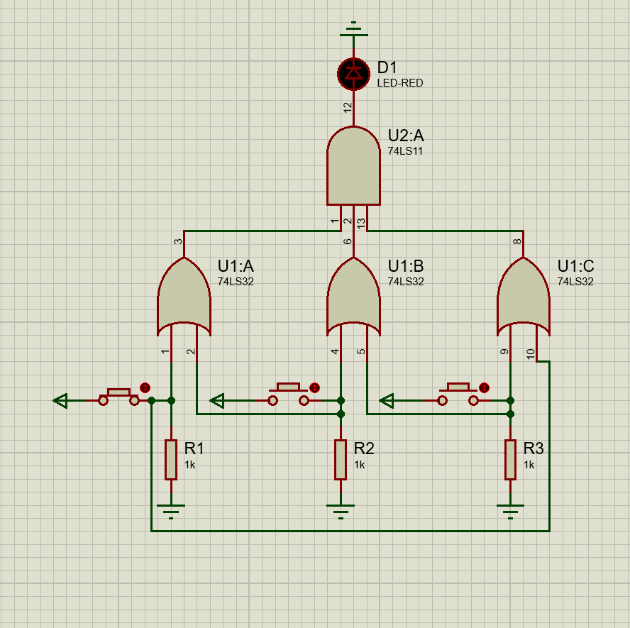
（2）电路工作原理分析及关键监测点波形及相关监测值说明
这是一个“三人一致性检测电路”（或称为“ unanimity circuit”）。它只有在三个人同时按下按钮时才会给出指示（灯亮）。如果用作抢答器，它只能检测“是否有人同时抢答成功”，而无法区分谁先谁后；如果用作表决器，则表示“全票通过”才生效。
（3）其他说明

2.3.2 七段译码电路显示电路设计与仿真

2.3.2.1 设计要求
要求以二进制输入0~9是其中某一个数字后，可以在7段数码管上以十进制显示该数字。
（1）7段共阳数码管仿真模型：7SEG-COM-ANC；
（2）译码器芯片：74LS247；
（3）拨位开关：DISPSW_4；
（4）供电电源：+9V；
（5）在报告中以截图形式记录不少于5位数字显示状态，并对电路原理进行分析。

2.3.2.2 完成情况
（1）设计电路与仿真结果
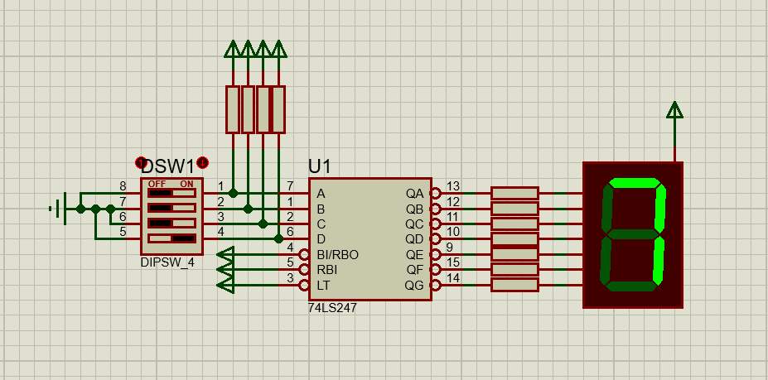
（2）电路工作原理分析及关键监测点波形及相关监测值说明
该电路是74LS247 BCD-七段译码器驱动共阳极数码管的仿真。左侧DIPSW1拨码开关输入BCD码（当前为0110，即十进制6），经U1译码后驱动右侧数码管显示数字“6”。上方电阻排为限流保护，下方控制端接高电平使芯片处于正常译码状态。电路验证了从二进制输入到十进制显示的逻辑转换功能。

（3）其他说明

三、综合电路设计与仿真

3.1 函数信号发生器电路设计与仿真

3.1.1 设计要求
设计一款函数信号发生器电路，该电路能自动生成频率在一定范围内连续可调的正弦波、三角波及方波电压信号，要求如下：
（1）优先选用前序设计中用的芯片，也可以选用其他仿真软件中能查到的芯片；
（2）要求用示波器显示三种波形；
（3）以截图方式在报告中记录三种不同频率下的三种波形，并对电路进行分析说明。

3.1.2 完成情况

3.1.2.1 设计电路与仿真结果

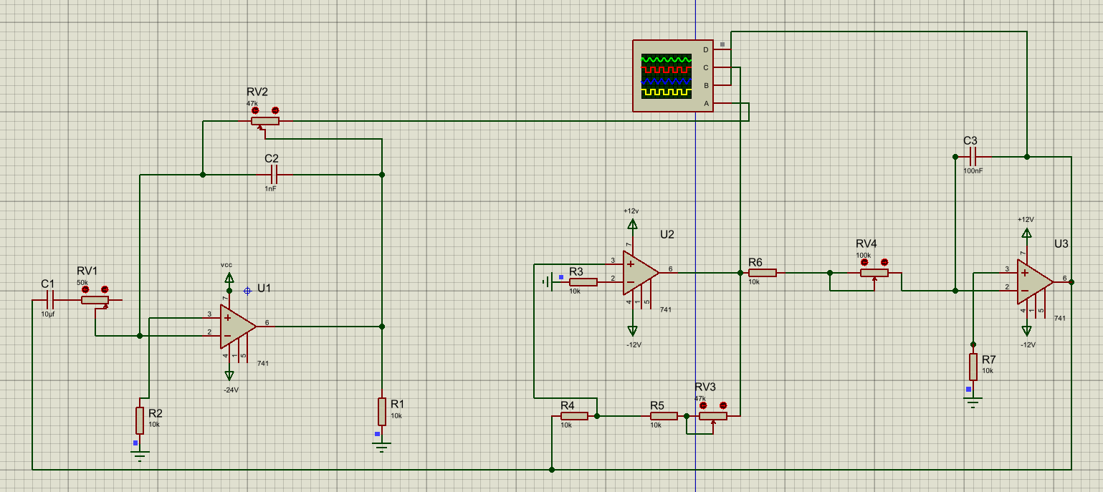
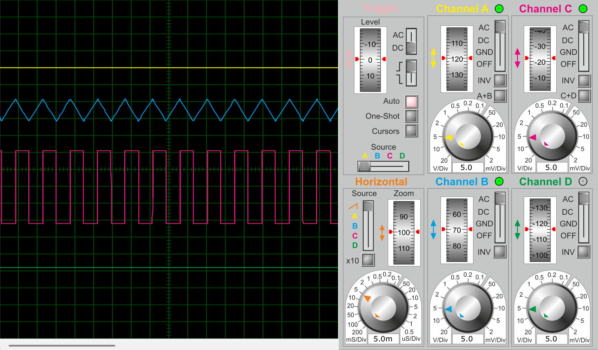

3.1.2.2电路工作原理分析及关键监测点波形及相关监测值说明
第一级：可调振荡器 (U1)：左侧的 U1 构成了一个基于 RC 充放电原理的振荡电路（类似方波/三角波发生器）。RV1 和 C1 决定了振荡的频率，调节 RV1 可以改变输出波形的周期。C2 是反馈电容，配合 RV2 可能用于调整波形的对称性或占空比。R1 和 R2 为同相输入端提供偏置电压或正反馈路径。示波器的 A 通道（黄色）监测此处的输出，显示为一个频率较低的方波或脉冲波形。
第二级：反相放大器/加法器 (U2)：中间的 U2 配置为反相放大器结构。输入信号来自前一级的输出，通过电阻 R3 进入反相输入端。R4 和 R5（串联 RV3）构成了反馈网络。RV3 的存在表明这一级的增益是可变的，用于调节信号的幅度。示波器的 B 通道（蓝色）监测此级输出，可以看到波形幅度相比第一级发生了变化（可能是放大或衰减），且相位可能发生了反转（取决于具体连接，图中看起来是同相或者经过整形）
第三级：电压跟随器/缓冲器 (U3)
右侧的 U3 配置为典型的电压跟随器（输出直接连到反相输入端，虽然图中有 R7 接地，但在同相放大器配置中若反馈直接连输出则为跟随器，此处 R7 可能是为了平衡输入偏置电流或作为负载）。它的主要作用是进行阻抗变换，隔离前级电路与后级负载，增强带载能力。示波器的 C 通道（绿色）监测最终输出，波形形状应与 U2 输出一致，但驱动能力更强。

3.1.2.3 其他说明

3.2 流水灯电路设计与仿真

3.2.1 设计要求
要求使用555和4017芯片及电阻、电容、电位器、LED等元件完成“流水灯”电路设计，该电路可通过调整电位器阻值，改变流水灯循环点亮时间。
在报告中以截图形式记录流水灯循环动作状态，并对电路原理进行分析。

3.2.2 完成情况

3.2.2.1 设计电路与仿真结果
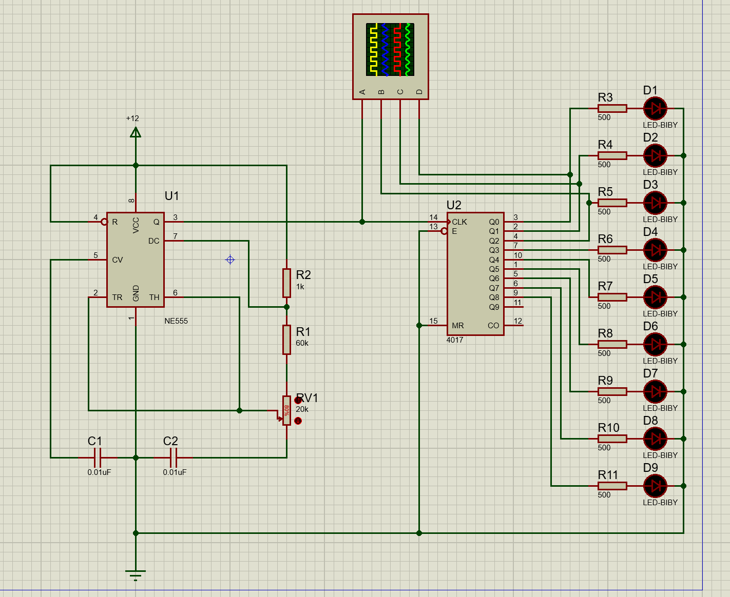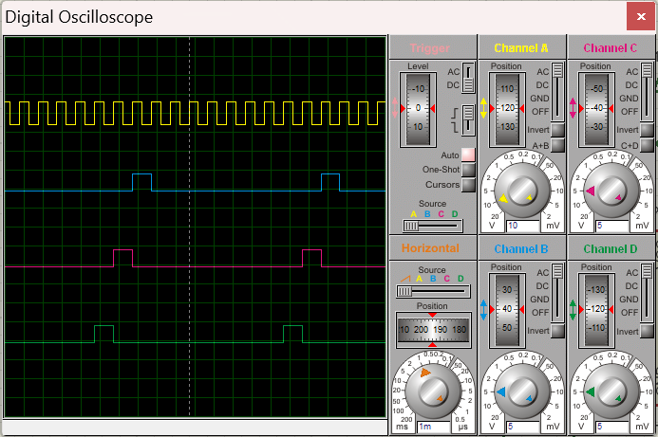

3.2.2.2电路工作原理分析及关键监测点波形及相关监测值说明
脉冲信号产生 (U1 - NE555)：NE555被配置为多谐振荡器模式，用于产生连续的时钟脉冲信号。其振荡频率由电阻R1、R2和电位器RV1以及电容C1共同决定。公式大致为 $f≈\frac{1.44}{(R1+R2+2×RV1)×C1}$ 。由于接入了电位器RV1，用户可以通过调节RV1来改变充放电时间常数，从而调整输出脉冲的频率（即流水灯的速度）。计数与译码 (U2 - CD4017)：NE555的3脚输出的脉冲信号连接到CD4017的14脚（CLK时钟输入端）。CD4017是一个十进制计数器/分频器，它会在每个时钟脉冲的上升沿将高电平输出依次移动到下一个输出端（Q0-Q9）。显示输出：CD4017的10个输出端（Q0-Q9）分别通过限流电阻（R3-R11）连接到10个发光二极管（D1-D9，图中虽然只标到D9，但Q9通常也会接一个LED或者作为循环复位点，这里看起来是完整的10路输出驱动LED）。随着脉冲的到来，LED会依次点亮，形成“流水”的效果。
A通道 (NE555输出/CLK输入)：这是示波器最左侧的黄色波形。它是一个规则的方波，代表NE555产生的时钟信号。高电平约为12V，低电平为0V。这个方波的频率决定了流水灯流动的快慢。B、C、D通道 (CD4017输出)：这是示波器右侧的蓝色、青色和绿色波形。它们展示了CD4017不同输出端（例如Q0, Q1, Q2等）的电压变化。可以看到它们是依次出现的高电平脉冲。当B通道为高电平时，对应的LED点亮；随后B变低，C变高，下一个LED点亮，以此类推。这些波形在时间轴上是互不重叠（或极少重叠）的 sequential 脉冲序列。

3.2.2.2 其他说明

四、自主创新设计项目

4.1 应用场景及设计要求

4.1.1 应用场景
- 警示与信号灯：由于电路驱动了4个并联的红色LED，且频率可调，非常适合用作设备故障报警灯、紧急出口指示灯或简单的交通模拟信号灯。
- 装饰性闪光灯：可用于节日装饰灯串的控制核心，通过调节RV1改变闪烁节奏，营造不同的视觉效果。
- 电子实验与教学：作为经典的555定时器应用案例，用于演示脉冲产生、RC充放电原理以及三极管开关特性的教学实验板。
- 简易频闪仪：如果将RV1调节至高频范围，配合高亮度LED，可作为低速旋转物体的简易观测工具（频闪效应）。

4.1.2 设计要求
- 电源电压：电路设计为 +12V DC 供电。这决定了LED支路的限流电阻取值和555芯片的工作范围（NE555通常支持4.5V-16V）。
- 频率可调性：设计要求具备频率调节功能。通过引入电位器 RV1 (50kΩ) 替代固定电阻，允许用户根据需求在宽范围内调整LED的闪烁速度。二极管D5和D6的设计通常用于实现占空比独立调节或不对称充放电路径，但在当前接法下主要辅助振荡波形的形成。
- 驱动能力增强：555芯片的输出电流有限（通常最大200mA），为了驱动4个并联的LED并保持亮度稳定，设计了 Q2 (2N2222 NPN三极管) 作为电子开关进行电流放大。基极电阻 R5 (10kΩ) 用于限制基极电流，保护555输出端和三极管。
- LED限流保护：每个LED（D1-D4）都串联了一个 1kΩ 的电阻（R1-R4）。在12V电压下，这确保了流过每个LED的电流约为 $(12V-V_{led})/1000Ω≈10mA$ ，既保证了亮度，又防止LED过流烧毁。
- 稳定性设计：
C1 (0.01uF) 连接在控制电压端（Pin 5），用于滤除高频干扰，防止误触发，保证振荡频率稳定。
C2 (0.1uF) 虽然图中位置画在Pin 6/7附近，通常应并在VCC和GND之间作为电源去耦电容，或者此处是作为定时电容的一部分（需结合具体PCB布局看，但在仿真图中它看起来像是并在定时回路中辅助滤波或微调）。注：标准多谐振荡器定时电容通常接在Pin 2/6与地之间，图中未明确画出主定时大电容，可能RV1与内部寄生或C2共同作用，或者C2即为主要的定时元件（如果是0.1uF，频率会较高）。

4.2 完成情况

4.2.1 设计电路与仿真结果
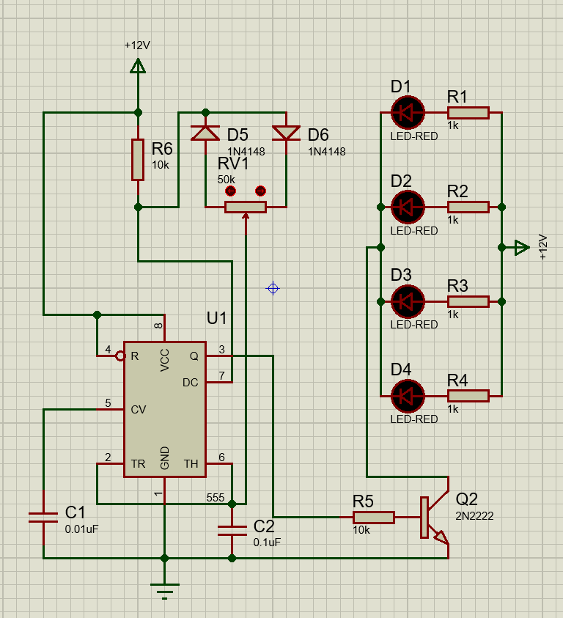

4.2.2电路工作原理分析及关键监测点波形及相关监测值说明
该电路利用NE555构成多谐振荡器产生方波。通过二极管D5、D6分离充放电路径，调节RV1可改变LED闪烁频率及占空比。555输出经三极管Q2放大电流，驱动四路并联红灯。Pin 5电容C1用于抗干扰稳频。

4.2.3 其他说明

五、实践总结
所有题目均已完成，实践过程中软件操作的熟练度从基本不会到熟练使用，对运放器比较器常见的芯片有了基础的认识，并且上网查询芯片手册的过程让我体会到自主学习的重要性，同组同学遇到问题相互讨论，互相给出自己的解决办法，我认为这样的实践课正是机械学生所需要的。

致 谢
感谢指导老师，感谢同组同学

